
ประกาศองค์การบริหารส่วนตำบลดาโต๊ะ เรื่อง เจตจำนงในการบริหารงานด้วยความซื่อสัตย์สุจริต โปร่งใสและตรวจสอบได้
**********************
ตามที่คณะรัฐมนตรีได้มีมติเห็นชอบให้หน่วยงานภาครัฐทุกหน่วยงานเข้าร่วมการประเมินคุณธรรม และความโปร่งใสในการดำเนินงานของหน่วยงาน เมื่อวันที่ ๕ มกราคม ๒๕๕๙ โดยมีเจตนารมณ์ที่มุ่งหวังให้ หน่วยงานภาครัฐนำข้อมูลผลการประเมินไปพัฒนาและยกระดับคุณธรรมและความโปร่งใสในการดำเนินงาน ของ องค์การบริหารส่วนตำบลวังหลวง ที่มีหน้าที่ ส่งเสริมสนับสนุน พัฒนา และมีศักยภาพในการให้บริการสาธารณะ แก่ประชาชนในเขตพื้นที่รับผิดชอบ ให้มีระบบการบริหารจัดการที่ดีตามหลักธรรมาภิบาล ตามเจตนารมณ์ของ รัฐธรรมนูญแห่งราชอาณาจักไทย (ฉบับชั่วคราว) พ.ศ.๒๕๕๗ พระราชบัญญัติข้อมูลข่าวสารของทางราชการ พ.ศ. ๒๕๔๐ และยุทธศาสตร์ชาติ ว่าด้วยการป้องกันและปราบปรามการทุจริตระยะที่ ๓ (พ.ศ.๒๕๖๐-๒๕๖๔) และ นโยบายของรัฐบาลข้อที่ ๑๐
องค์การบริหารส่วนตำบลดาโต๊ะ คณะผู้บริหาร สมาชิกสภาฯ ข้าราชการ/พนักงานส่วนตำบล และพนักงานจ้าง จึงได้กำหนดนโยบายความโปร่งใสและตรวจสอบได้ขึ้นเพื่อเป็นมาตรฐานและแนวทางปฏิบัติให้ บุคลากรขององค์การบริหารส่วนตำบลวังหลวงทุกคน พึงยึดเป็นแนวทางปฏิบัติควบคู่กับ กฎ ระเบียบ และ ข้อบังคับอื่นๆ อย่างทั่วถึง ไว้ ๖ ด้าน ดังนี้
๑.ด้านความโปร่งใส
ทุกกอง/หน่วยงานต้องปฏิบัติหน้าที่ด้วยความซื่อสัตย์สุจริต โปร่งใสและตรวจสอบไดโดยมีระบบ การบริหารกิจการบ้านเมืองที่ดีหรือหลักธรรมาภิบาล (Good Govenance) ด้วยความเป็นธรรมและจริยธรรมใน การปฏิบัติงานตามอำนาจหน้าที่ มีแนวทางปฏิบัติดังนี้
๑.๑ ผู้อำนวยการกอง / สำนัก และข้าราชการ/พนักงานส่วนตำบล พร้อมด้วยพนักงานจ้าง ต้องประกาศเจตจำนงในการบริหารงานด้วยความซื่อสัตย์สุจริต โปร่งใสและตรวจสอบได้ของตนเองต่อเจ้าหน้าที่ใน หน่วยงานและสาธารณชน
๑.๒ ทุกงานต้องเปิดเผยข้อมูลต่างๆ ของหน่วยงานอย่างชัดเจนถูกต้อง และครบถ้วน รวมถึงการ ให้บริการประชาชนหรือผู้ส่วนได้ส่วนเสียเข้าถึงข้อมูลต่างๆของหน่วยงานได้อย่างรวดเร็ว
๑.๓ เปิดโอกาสให้ผู้ส่วนได้ส่วนเสียส่วนร่วมในการดำเนินงานในขั้นตอนต่างๆ และการ ดำเนินการเกี่ยวกับการจัดซื้อจัดจ้างจะต้องดำเนินการและส่งเสริมให้เกิดความโปร่งใส ในทุกขั้นตอนตามที่กฎหมาย กำหนด
๑.๔ เมื่อการร้องเรียนเกี่ยวกับการปฏิบัติหน้าที่ของเจ้าหน้าที่ไม่โปร่งใสหรือทุจริตต่อหน้าที่ จะต้องมีการสอบข้อเท็จจริงให้แล้วเสร็จโดยเร็ว พร้อมแจ้งผลการดำเนินการให้ผู้ร้องเรียนทราบ
๒.ด้านความพร้อมรับผิด ๒.๑ ในการปฏิบัติงาน/การบริหารงาน ทุกขั้นตอนของเจ้าหน้าที่ต้องมีความ
ถูกต้องตามกฎหมาย ระเบียบข้อบังคับต่างๆ อย่างครบถ้วนเคร่งครัด กล้าหาญที่จะรับผิดชอบในผลงานการปฏิบัติงานของตน
/๒ .๒. ต้องปฏิบัติ...

-๒-

๒.๒ ต้องปฏิบัติงานตามหน้าที่อย่างเต็มใจและมีประสิทธิภาพและสร้างความเชื่อมั่นแก่สังคมว่าจะ ขับเคลื่อนหน่วยงานให้เป็นไปตามหลักธรรมาภิบาล
๓.ด้านความปลอดจากการทุจริตในการปฏิบัติงาน
๓.๑ ไม่มีการเรียกรับเงิน สิ่งของ หรือผลประโยชน์อื่นใดจากผู้มีส่วนได้ส่วนเสีย หากมีการ ร้องเรียนหรือชี้มูลว่ากระทำความผิดจะต้องย้ายออกจากพื้นที่ก่อน
๓.๒ ไม่ใช้ตำแหน่งหน้าที่ในการเอื้อประโยชน์ต่อตนเองและพวกพ้องของตนหรือผู้อื่น ๔.ด้านวัฒนธรรมคุณธรรมในองค์กร
๔.๑ ให้เจ้าหน้าที่ในทุกกอง/สำนักมีความเช้าใจกับการกระทำที่เป็นผลประโยชน์ทับซ้อนหรือ สามารถแยกแยะผลประโยชน์ส่วนตน และผลประโยชน์ส่วนรวมได้
๔.๒ สร้างวัฒนธรรมเพื่อให้เกิดวัฒนธรรมที่ไม่ทนต่อการทุจริต จนก่อให้เกิดวัฒนธรรมในการร่วม ต่อต้านทุจริตได้ ให้รางวัลกับผู้ตรวจสอบพบหรือแจ้งเบาะแสการทุจริต
๔.๓ จัดทำแผนปฏิบัติการป้องกันและปราบปรามทุจริต การตรวจสอบถ่วงดุลภายในหน่วยงาน
๔.๔ มีระบบติดตาม ตรวจสอบ และลงโทษผู้กระทำการทุจริตอย่างมีประสิทธิภาพ ๕. ด้านคุณธรรมการทำงานในหน่วยงาน
๕. ๑ ให้จัดทำคู่มือหรือมาตรฐานการปฏิบัติงานตามภารกิจที่ขัดเจนและเป็นไปตามระเบียบขั้นตอน และมืระบบป้องกันและตรวจสอบเพื่อป้องกันการละเว้นการปฏิบัติหน้าที่
๕.๒ ในการบริหารงานบุคคล จะต้องมีการสอนงานและแลกเปลี่ยนความรู้และมอบหมายงานที่มื ความเป็นธรรม เท่าเทียม มีการเสนอแนวความคิดที่แตกต่างและไม่เลือกปฏิบัติ
๕.๓ ให้มีความสำคัญแก่สภาพแวดล้อมที่เอื้ออำนวยและส่งเสริมในการปฏิบัติงาน ๖.ด้านการลื่อลารภายในหน่วยงาน
ทุกกอง/สำนัก ต้องจัดทำข้อมูล วิธีการสื่อสาร เพื่อถ่ายทอดเกี่ยวกับนโยบายทั้ง ๕ ด้าน ให้ เจ้าหน้าที่ในหน่วยงานรับทราบเพื่อให้เกิดความตระหนักและให้ความสำคัญถึงการปฏิบัติที่มีคุณธรรมและความ โปร่งใส

จึงประกาศให้ทราบโดยทั่วกัน

ประกาศ ณ วันที่ ๓๑ เดือน มกราคม พ.ศ. ๒๕๖2

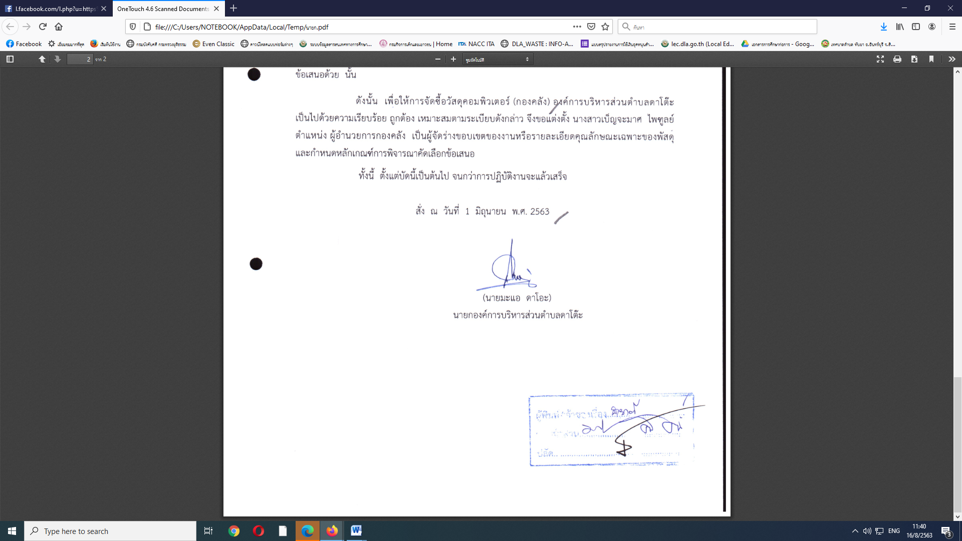
(นายมะแอ ดาโอะ)
นายกองค์การบริหารส่วนตำบลดาโต๊ะ

